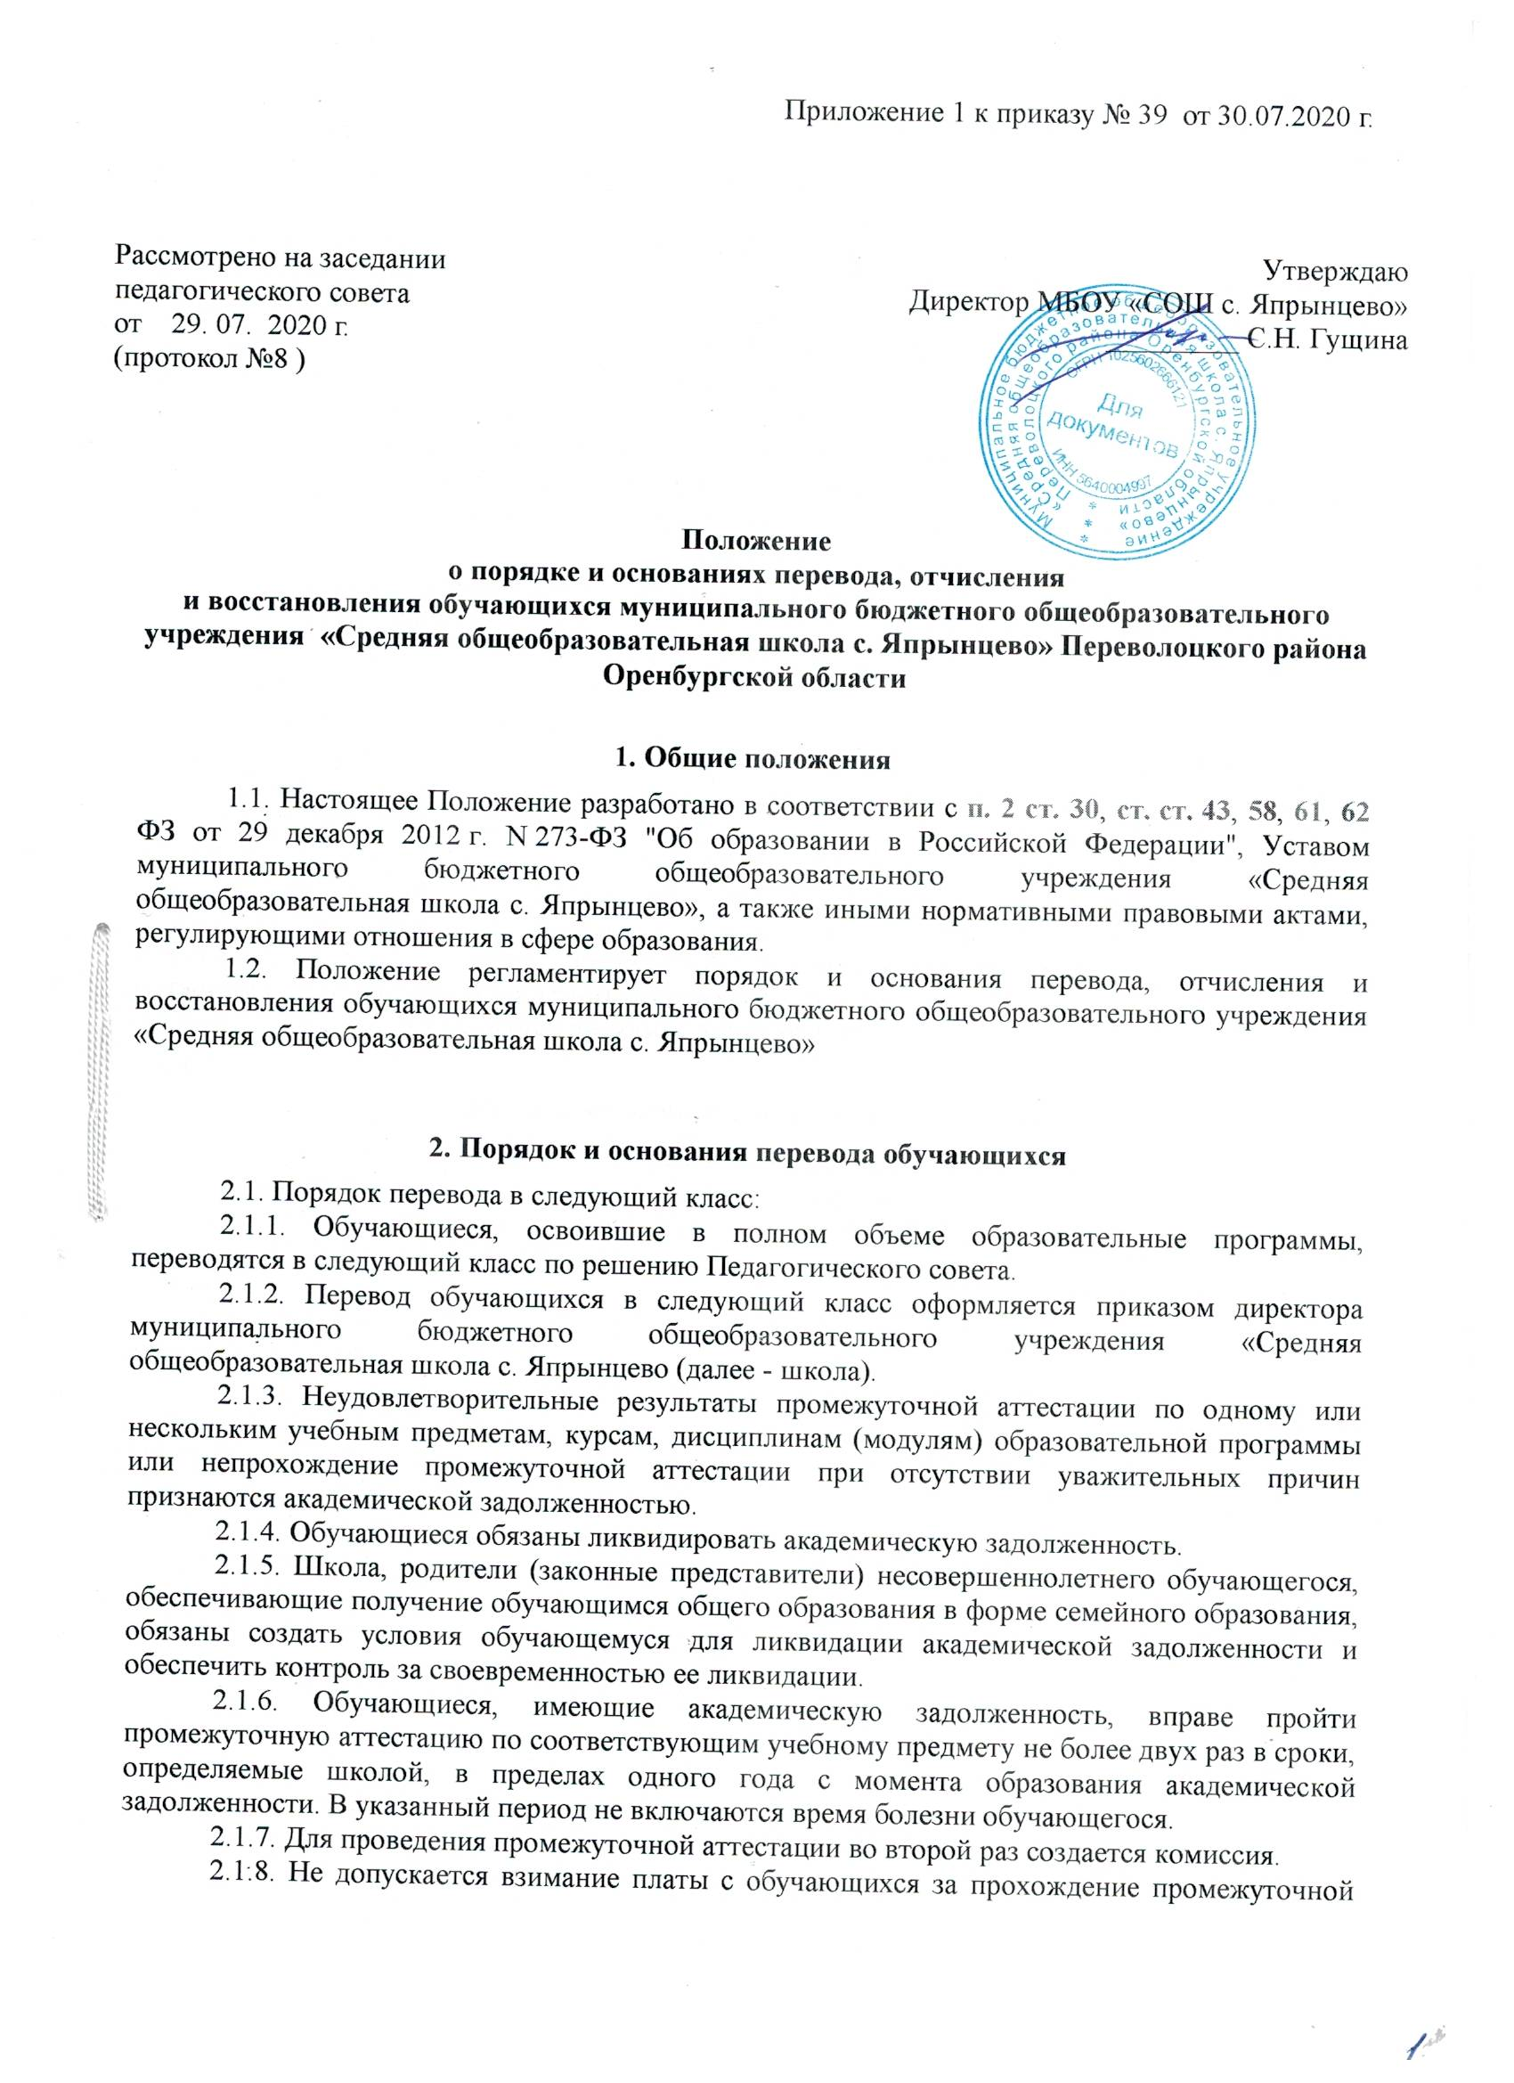
2.1.9. Обучающиеся, не прошедшие промежуточной аттестации по уважительным причинам или имеющие академическую задолженность, переводятся в следующий класс условно.
2.1.10. Обучающиеся по образовательным программам начального общего, основного общего и среднего общего образования, не ликвидировавшие в установленные сроки академической задолженности с момента ее образования, по усмотрению их родителей (законных представителей) оставляются на повторное обучение, переводятся на обучение по адаптированным образовательным программам в соответствии с рекомендациями психолого-медико-педагогической комиссии либо на обучение по индивидуальному учебному плану.
2.1.11. Обучающиеся по образовательным программам начального общего, основного общего и среднего общего образования в форме семейного образования, не ликвидировавшие в установленные сроки академической задолженности, продолжают получать образование в школе.
2.2. Порядок перевода в другую образовательную организацию:
2.2.1. Обучающиеся могут быть переведены в другие образовательные организации в следующих случаях:
- в связи с переменой места жительства;
- в связи с переходом в образовательную организацию, реализующую другие виды образовательных программ;
- по желанию родителей (законных представителей).
2.2.2. Перевод в другую образовательную организацию осуществляется только с письменного согласия родителей (законных представителей) обучающегося.
2.2.3. Перевод может осуществляться в течение всего учебного года.
2.2.4. При переводе обучающегося его родителям (законным представителям) выдаются документы, которые они обязаны предоставить в образовательную организацию: личное дело (с соответствующей записью о выбытии), табель успеваемости.
2.2.5. Перевод оформляется приказом директора школы.

3. Порядок и основания отчисления обучающихся

3.1. Обучающийся может быть отчислен из школы:
- в связи с получением образования (завершением обучения);
- досрочно по основаниям, установленным п. 3.2 настоящего Положения.
3.2. Образовательные отношения могут быть прекращены досрочно в следующих случаях:
- по инициативе обучающегося или его родителей (законных представителей), в том числе в случае перевода обучающегося в другую образовательную организацию;
- по инициативе школы в случае применения к обучающемуся, достигшему возраста пятнадцати лет, отчисления как меры дисциплинарного взыскания, а также в случае установления нарушения порядка приема в школу, повлекшего по вине обучающегося его незаконное зачисление в школу;
- по обстоятельствам, не зависящим от воли обучающегося или родителей (законных представителей) несовершеннолетнего обучающегося и школы, в том числе в случае ликвидации школы.
3.3. Основанием для прекращения образовательных отношений является приказ директора школы.
3.4. Права и обязанности обучающегося, предусмотренные законодательством об образовании и локальными нормативными актами школы, прекращаются с даты его отчисления из школы.
3.5. При досрочном прекращении образовательных отношений школа в трехдневный срок после издания приказа директора об отчислении обучающегося выдает лицу, отчисленному из школы, справку в соответствии с п. 12 ст. 60 ФЗ от 29.12.2012 N 273-ФЗ "Об образовании в Российской Федерации".(приложение 1,2)
3.6. Отчисление несовершеннолетнего обучающегося как мера дисциплинарного взыскания допускается за неоднократное совершение дисциплинарных проступков и в том случае, если иные меры дисциплинарного взыскания и меры педагогического воздействия не дали результата и дальнейшее его пребывание в школе оказывает отрицательное влияние на других обучающихся, нарушает их права и права работников школы, а также оказывает отрицательное влияние на нормальное функционирование школы.
3.7. Решение об отчислении несовершеннолетнего обучающегося, достигшего возраста пятнадцати лет и не получившего основного общего образования, как мера дисциплинарного взыскания принимается с учетом мнения его родителей (законных представителей) и с согласия комиссии по делам несовершеннолетних и защите их прав.
3.8. Решение об отчислении детей-сирот и детей, оставшихся без попечения родителей, принимается с согласия комиссии по делам несовершеннолетних и защите их прав и органа опеки и попечительства.
3.9. Отчисление по инициативе обучающегося или родителей (законных представителей) несовершеннолетнего обучающегося, достигшего возраста пятнадцати лет, за исключением отчисления при переводе обучающегося для продолжения освоения образовательной программы в другую образовательную организацию производится по заявлению обучающегося или родителей (законных представителей).
3.10. В заявлении указываются:
- фамилия, имя, отчество (при наличии) обучающегося;
- дата и место рождения;
- класс обучения;
- причины оставления школы.
3.11. После поступления заявления родителей (законных представителей) несовершеннолетнего обучающегося, достигшего возраста пятнадцати лет и не имеющего основного общего образования, школа испрашивает письменное согласие на отчисление комиссии по делам несовершеннолетних и защите их прав и органа местного самоуправления, осуществляющего управление в сфере образования.
3.12. После поступления заявления несовершеннолетнего обучающегося, достигшего возраста пятнадцати лет и не имеющего основного общего образования, школа испрашивает письменное согласие на отчисление родителей (законных представителей) обучающегося и комиссии по делам несовершеннолетних и защите их прав.
3.13. Школа незамедлительно информирует об отчислении несовершеннолетнего обучающегося в качестве меры дисциплинарного взыскания орган местного самоуправления, осуществляющий управление в сфере образования.
3.14. Орган местного самоуправления, осуществляющий управление в сфере образования, и родители (законные представители) несовершеннолетнего обучающегося, отчисленного из школы, не позднее чем в месячный срок принимают меры, обеспечивающие получение несовершеннолетним обучающимся общего образования.
3.15. При отчислении заявителю выдаются следующие документы:
- личное дело обучающегося;
- ведомость текущих оценок;
- документ об уровне образования (при его наличии);
- медицинскую карту обучающегося.
3.16. Обучающийся, родители (законные представители) несовершеннолетнего обучающегося вправе обжаловать решение об отчислении, принятое по инициативе школы, в установленном законом порядке.

Приложение 1.
Справка
об обучении в учреждении, реализующем основные общеобразовательные программы основного общего и (или) среднего общего образования
Данная справка выдана
___________________________________________________________________________
(фамилия,
___________________________________________________________________________
имя, отчество - при наличии)
дата рождения "__" ______________________ ____ г. в том, что он(а) обучался
(обучалась)
в Муниципальном бюджетном общеобразовательном учреждении «Средняя общеобразовательная школа с. Япрынцево» Переволоцкого района Оренбургской области
___________________ учебном году в _______________ классе и получил(а) по
учебным предметам следующие отметки (количество баллов):

№  п/п | Наименование учебных предметов | Годовая отметка за последний год обучения | Итоговая отметка | Отметка, полученная на государственной (итоговой) аттестации или количество баллов по результатам ГИА
1 | 2 | 3 | 4 | 5
1
2
3
4
5
6
7
8
9
10

Руководитель образовательного
учреждения ___________________ ___________________________________________
(подпись) (ФИО)
Дата выдачи "__" _____________ 20__ г. регистрационный N _________

Приложение 2

Справка
о периоде обучении в учреждении, реализующем основные общеобразовательные программы основного общего и (или) среднего общего образования
Данная справка выдана
___________________________________________________________________________
(фамилия,
___________________________________________________________________________
имя, отчество - при наличии)
дата рождения "__" ______________________ ____ г. в том, что он(а) обучался
(обучалась)
в Муниципальном бюджетном общеобразовательном учреждении «Средняя общеобразовательная школа с. Япрынцево» Переволоцкого района Оренбургской области
по __________________________________________________________________
(наименование образовательной программы/образовательных программ) в ___________________ учебном году в _______________ классе и получил (а) по учебным предметам следующие отметки:
№  п/п | Наименование учебных предметов, курсов, дисциплин | Отметки за 20____/20____ учебный год (___ класс)
№  п/п | Наименование учебных предметов, курсов, дисциплин | 1 четверть/  полугодие | 2 четверть/  полугодие | 3 четверть/  полугодие | отметки за текущую четверть/полугодие
1 | 2 | 3 | 4 | 5 | 6

Руководитель образовательного
учреждения ___________________ ___________________________________________
(подпись) (ФИО)
Дата выдачи "__" _____________ 20__ г. регистрационный N ___________

